Thiết kế kiến trúc < Quản lý cửa hàng bán giày >

Version 1.0

Sinh viên thực hiện:

1612212 – Nguyễn Đình Hoàng

1612225- Trần Phi Hùng

**Bảng ghi nhận thay đổi tài liệu**

|  |  |  |  |
| --- | --- | --- | --- |
| **Ngày** | **Phiên bản** | **Mô tả** | **Người thay đổi** |
| 11/06/2019 | 1.0 | Kiến trúc hệ thống, Mô tả chi tiết từng thành phần trong hệ thống | Hoàng,Hùng |
|  |  |  |  |
|  |  |  |  |
|  |  |  |  |

Mục lục

1. Kiến trúc hệ thống 3

2. Mô tả chi tiết từng thành phần trong hệ thống 4

1. **Kiến trúc hệ thống**

Presentation

Layer

Business logic layer

Data Access Layer

Data Source

|  |  |
| --- | --- |
| **Thành phần** | **Diễn giải** |
| Presentation Layer | GUI-Thành phần giao diện, là các form của chương trình tương tác với người sử dụng. nhập liệu và trình bày dữ liệu, có thể bao gồm các bước kiểm tra dữ liệu trước khi gọi Business Logic Layer |
| Business Logic Layer | BUS- Xử lý các nghiệp vụ của chương trình như tính toán, xử lý hợp lệ và toàn vẹn về mặt dữ liệu. |
| Data Access Layer | DAL- Kết nối CSDL, tìm kiếm, thêm, xóa sửa,… trên CSDL. |
| Data Source | Cơ sở dữ liệu |

# Mô tả chi tiết từng thành phần trong hệ thống

* 1. Tầng Presentation Layer

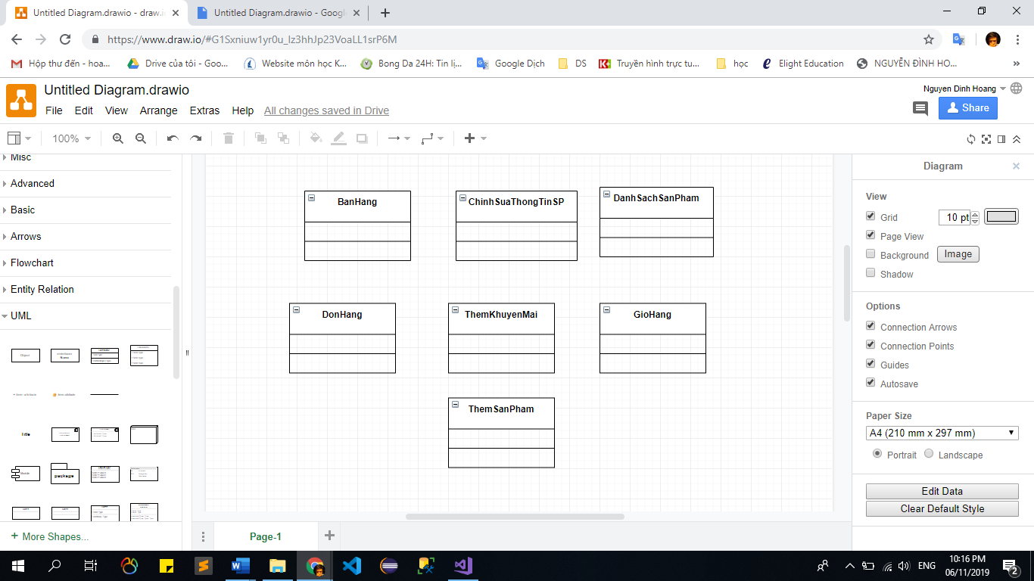

|  |  |
| --- | --- |
| **Lớp đối tượng** | **Diễn giải** |
| BanHang | Giao diện bán hàng |
| ChinhSuaThongTinSP | Giao diện chỉnh sửa thông tin sản phẩm |
| DanhSachSanPham | Giao diện danh sách sản phẩm |
| DonHang | Giao diện danh sach đơn hàng |
| ThemKhuyenMai | Giao diện thêm khuyễn mãi |
| GioHang | Giao diện danh sách sản phẩm đã thêm vào giỏ |
| ThemSanPham | Giao diện thêm sản phẩm |

* 1. Tầng Business Logic Layer

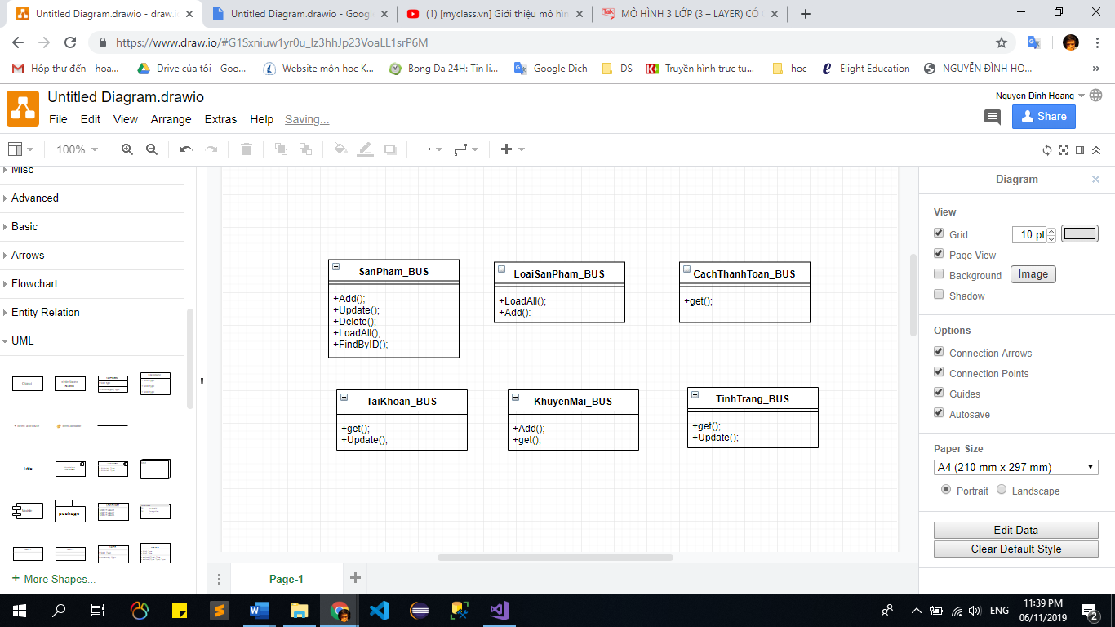

|  |  |
| --- | --- |
| **Lớp đối tượng** | **Diễn giải** |
| SanPham_BUS | Nhận nhiệm vụ từ GUI rồi xử lý thông tin Sản Phẩm gửi tới DAL, lấy dữ liệu từ DAL truyền tới GUI |
| LoaiSanPham_BUS | Nhận nhiệm vụ từ GUI rồi xử lý thông tin Loại Sản Phẩm gửi tới DAL. lấy dữ liệu từ DAL truyền tới GUI |
| CachThanhToan_BUS | Nhận nhiệm vụ từ GUI rồi xử lý thông tin Cách Thanh Toán gửi tới DAL, lấy dữ liệu từ DAL truyền tới GUI |
| TaiKhoan_BUS | Nhận nhiệm vụ từ GUI rồi xử lý thông tin Tài Khoản gửi tới DAL, lấy dữ liệu từ DAL truyền tới GUI |
| KhuyenMai_BUS | Nhận nhiệm vụ từ GUI rồi xử lý thông tin Khuyến Mãi gửi tới DAL, lấy dữ liệu từ DAL truyền tới GUI |
| TinhTrang_BUS | Nhận nhiệm vụ từ GUI rồi xử lý thông tin Tình Trạng gửi tới DAL, lấy dữ liệu từ DAL truyền tới GUI |
|  |  |

* 1. Tầng Data Access Layer

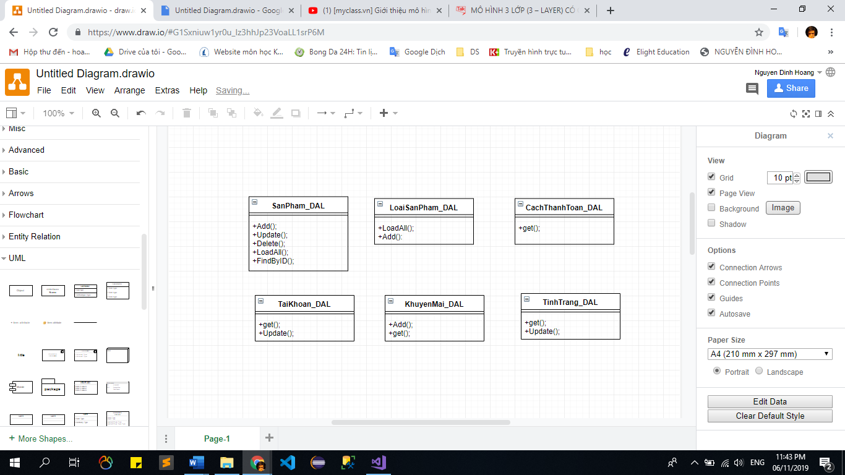

|  |  |
| --- | --- |
| **Lớp đối tượng** | **Diễn giải** |
| SanPham_DAL | Thực hiện thêm, sửa, xóa trong database và lấy thông tin sản phẩm từ Database |
| LoaiSanPham_DAL | Thực hiện thêm dữ liệu Loại Sản Phẩm vào Database |
| CachThanhToan_DAL | Lấy thông tin Cách Thanh Toán từ Database |
| TaiKhoan_DAL | Lấy và sửa thông tin Tài Khoản trong Database |
| KhuyenMai_DAL | Thêm và lấy thông tin Khuyễn Mãi từ Database |
| TinhTrang_DAL | Lấy và sửa thông tin Tình Trạng từ Database |
|  |  |